الوحدة الأولى
………………………….
الدرس الأول......................... التـاريـخ.............................

5
السؤال الأول :-
ضع الرقم المناسب مع العبارة المناسبة؟
تمثيل للظواهر الموجودة على سطح الارض او جزء منها |  | النظام الشبكي | 1
يحدد الموضوع الذي تعرضه الخريطة والمنطقه التي تمثلها |  | مفتاح الخريطة | 2
يساعد على ترجمة معاني الرموزوفهم مدلولاتها |  | عنوان الخريطة | 3
يكون في صورة سهم يشير الى جهة الشمال او صورة وردة البوصلة |  | مقياس رسم | 4
يستخدم في قياس المسافات والمساخات الحقيقية الممثله على الخريطة |  | الخريطة | 5
يستخدم في تحديد المواقع الفلكية بدقة على الخريطة |  | مبين الجهات | 6

1
السؤال الثاني:-
اكمل المخطط الذهني التالي؟
انواع الخرائط
الخرائط البشرية:-
الخرائط الطبيعية:-

السؤال الثالث:-
قارن بين الخرائط صغيرة وكبيرة المقياس ؟
خرائط كبيرة المقياس | خرائط صغيرة المقياس
هي.....................................  ..........................................  ..........................................  .................................................... | هي.....................................  ..........................................  ..........................................  ....................................................

2
الدرس الثاني....................... التـاريـخ.............................

5
السؤال الأول:-
ما المقصود يمقياس الرسم ؟
............................................................................................................................................................................

السؤال الثاني :-
اكمل المخطط الذهني التالي ؟
اشكال مقياس الرسم
مقاييس الرسم العددية
مقاييس الرسم التخطيطية
...................هو............................................
................هو..............................................
......................هو................................................
................هو...........
...............................

3
السؤال الثالث:-
وضح استخدامات مقياس الرسم ؟
..................................................................................................................................................................................................................................................................

السؤال الرابع :-
اكمل القوانين التالية ؟

مساحة المستطيل ...................................................................................
مساحة المربع
...................................................................................
مساحة المثلث
...................................................................................
مساحة الدائرة
...................................................................................
4

الدرس الثالث........................... التـاريـخ.............................

5
السؤال الأول:-
ما المقصود بالرموز؟...........................................................................
......................................................................................

السؤال الثاني:-
عدد اهم انواع الرموز؟
..................................................................................................................................................................................................................................................................
............................................................................................................................................................................

5

الدرس الثالث........................... التـاريـخ.............................

5
السؤال الأول:-
قارن بين خطوط الطول ودوائر العرض؟
وجه المقارنة | خطوط الطول | دوائر العرض
الرسم

التعريف | ..................................  .................................  ................................. | ..................................  .................................  .................................
العدد | .............................. | .................................
الاهمية | ..................................  ....................................  ...................................  ...................................  .................................. | ..................................  ..................................  .................................  ..................................  ................................
6
السؤال الثاني :-
ماهي استخدامات خطوط الطول ودوائر العرض ؟
.........................................................................
........................................................................
.......................................................................

السؤال الثالث :-
احسب فرق خطوط الطول وفرق الوقت بين ؟

مدينتي(ابوظبي54شرقا –ونيويورك 76 غربا)
1)...................................................................................
2)...................................................................................

مدينتي(طوكيو 140شرقا وبومباي 73 شرقا )
1)...................................................................................
2)...................................................................................

7
الوحدة الثانية
........................................
الدرس الأول........................ التـاريـخ.............................

5
السؤال الأول :-
أجب عن الاسلة التالية
من المقومات الرئيسية لقيام الدولة ؟
......................................................
.......................................................
أهمية دراسة السكان
...........................................
..............................................
مصادر دراسة السكان
...............................................
................................................
..................................................

8
الدرس الثاني........................... التـاريـخ.............................

5
السؤال الأول :-
احسب الكثافة السكانية للسكان اذا عرفت ان عدد السكان 2800000وان المساحته 10000كم؟
......................................................................................
......................................................................................
......................................................................................

السؤال الثاني:-
احسب الكثافة الانتاجية للسكان اذا عرفت ان عدد السكان 4100000نسمة وان مساحة الارض المستغلة فيها تساوي 12500؟
......................................................................................
......................................................................................
......................................................................................

9

الدرس الثالث........................ التـاريـخ.............................

5
السؤال الأول:-
أكمل المخطط الذهني التالي :-
العوامل المؤثرة في توزيع السكان
عوامل بشرية
عوامل طبيعية

السؤال الثاني :
ضع مع التعميم الصحيح وضع مع التعميم الغير صحيح ؟
يزاد السكان في المناطق السهلية بسبب استواء السطح
يندر السكان في المناطق شديدة البروده
يزداد السكان في المناطق الصحراوية الحارة
يسهم النقل الجوي بسهولة الانتقال والحركة
تؤدي الحروب والمشكلات الى استقرار السكان
تسهم الرطوبة وارتفاع درجات الحرارة الى زيادة الامراض
10
الدرس الرابع........................... التـاريـخ...........................

5
السؤال الاول :-
ضع الرقم المناسب مع التعريف المناسب؟

1 | الهجرة الداخلية |  | اختلاف السكان في الاعمار
2 | الزيادة الطبيعية |  | توزيع السكان بين الذكور والاناث
3 | التركيب النوعي |  | الفرق بين عدد المواليد والوفيات
4 | التركيب العمري |  | انتقال السكان داخل حدود الدولة

السؤال الثاني:-
اكتب القوانين التالية ؟
معدل النمو السكاني
=........................................................
الزيادة الطبيعية =...............................................................
معدل صافي الهجرة
=........................................................
11

السؤال الثالث:-
رتب الفئات العمرية في الهرم السكاني :؟

السؤال الرابع :-
أجب عن الأسئلة التالية ؟
عامل لانتقال السكان من دولة الى أخرى
...................................................................
نتيجة على الهجرة
.............................................................
12
الدرس الخامس...................... التـاريـخ.............................

5
السؤال الأول:-
ما المقصود بكل من ؟
الزيادة غير الطبيعية ...............................................................................
الهجرة القسرية ..................................................................................

السؤال الثاني :-
كون تعميمات جغرافية ؟
السكان –المناطق الجليدية – البرودة
......................................................................................
13
الوحدة الثالثة
.........................................
الدرس الأول........................... التـاريـخ.............................

5

السؤال الأول:-
العوامل التي أدت لتطور النشاط الاقتصادي؟
.....................................................و...............................

السؤال الثاني:
ضع مع الاجابات الصحيحة وضع مع الأجابات الغير الصحيحة ؟
البيئة هي المكان الذي يعيش فية الانسان ويؤثر ويتأثر به
الرعي نوعان بدائي متنقل وتجاري
الزراعة البدائية تستخدم الآلات والمعدات الحديثة
قامت الحضارات القديمة في مناطة غير زراعية
تعيش جماعة الاسكيمو في وسط افريقيا
تحتاج الحمضيات والزيتون لدرجات حرارة مرتفعة
من عوامل قيام الزراعة رأس المال والتربة الخصبة

14
الدرس الثاني........................... التـاريـخ.............................

5

السؤال الاول:-
أجب عن الأسئلة التالية ؟
يقسم انتاج الغذاء في العالم الى ؟
..............................................و......................................
أهم أنواع الحبوب الغذائية ؟
..................................و.......................................

السؤال الثاني :-
فسر أسباب كل مما ياتي ؟
عدم تقلبات انتاج القمح
...............................................................................
عدم تصدير الصين للقمح والارز
..............................................................................

15

السؤال الثالث :-
الدول النامية | الدول المتقدمة
هي....................................  ........................................  ........................................ | ............................................  ............................................  ............................................

السؤال الرابع :-
املاء الفراغات التالية ؟
زراعة الارز في المناطق ذات المناخ......................................
اكثر دول الوطن العربي بانتاج الأسماك................................
أولى دول العالم بالذهب..............................................
السؤال الخامس :-
أجب عن الاسئلة التالية
النتائج المترتبة لازدهار الصناعة ؟
................................................و....................................
اهمية الحبوب الغذائية ..............................................و......................................
16

الدرس الثالث........................... التـاريـخ.............................

5
السؤال الأول:-
أجب عن الأسئلة التالية :-
ما المقصود بالتعدين ؟
............................................................................................................................................................................
العوامل المؤثرة في التعدين ؟
............................................................................................................................................................................
ما المقصود بالصناعة ؟
......................................................................................
السؤال الثاني:-
اكمل ماياتي
اولى الدول في الانتاج ؟
الحديد..............................
الالمنيوم..........................
النحاس ...........................
الذهب ...........................
17
الوحدة الرابعة
.......................................
الدرس الأول........................... التـاريـخ.............................

5

السؤال الأول:-
ضع الرقم المناسب مع التعريف المناسب ؟
توجد بكميات محدودة ويتناقص حجمها باستمرار |  | الطاقة المتجددة | 1
القدرة على اداء عمل وشغل |  | الشغل | 2
لاتنفذ مادامت الحياة مستمرة على سطح الارض |  | الطاقة | 3
منظمة الدول المصدرة للنفط |  | طاقة غيرمتجددة | 4
عملية تقوم بها القوة بالتاثير على جسم وتحركه من موضعه |  | الأوبك | 5

18
السؤال الثاني :-
صنف الطاقات التالية الى متجددة وغير متجدده؟

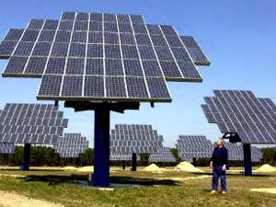 | 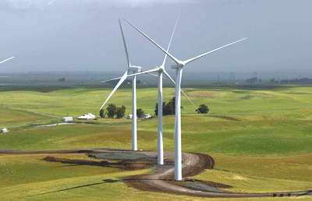 | 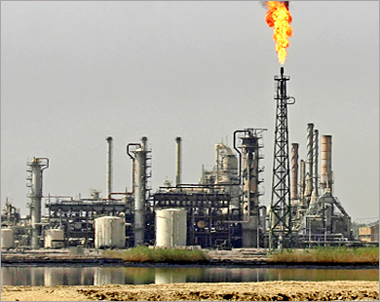
طاقة شمسية | طاقة الرياح | النفط
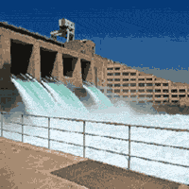 | 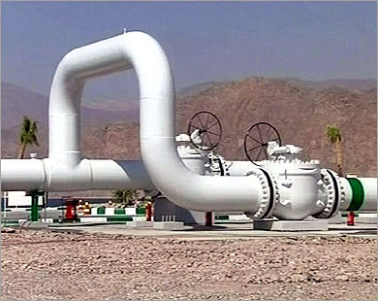 | 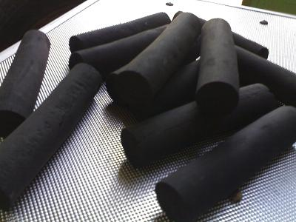
طاقة كهرومائية | الغاز | الفحم

19

الدرس الثاني........................... التـاريـخ.............................

5
السؤال الأول :-
اكمل ما ياتي :-
يتركز انتاج الفحم في نصف الكرة ..............................
اقل قارات العالم انتاجا للفحم ....................................
اولى دول العالم انتاحا للفحم........................................
من الدول المصدرة للفحم .............................................
تحتل المركز الاول في انتاج النفط قارة .........................
يتركز انتاج النفط في قارات نصف الكرة .............................
من الدول الخليجية المنتجة للنفط ...........................................

السؤال الثاني :-
ما اهمية النفط ؟
........................................................................
..........................................................................
20

السؤال الثالث :-
اذكر مشتقات للنفط ؟
............................................................................................................................................................................
السؤال الرابع:-
عدد الاهداف الرئيسية لمنظمة الأوبك؟
......................................................................................
......................................................................................

السؤال الخامس :-
حدد القارات التي تتوزع فيها دول الاوبك ؟
.......................................................
.......................................................
........................................................

21

الدرس الثالث........................... التـاريـخ.............................

5
السؤال الأول:-
اكمل ما ياتي:-
يتركز الانتاج العالمي للغاز في ؟
......................................
......................................
.....................................
القارات التي لا يتجاوز انتاجها 10% ؟
.........................................
.........................................
أبرز عيوب الطاقه الكهربائية ؟
....................................................................
الأساليب التي يمكن اتباعها لترشيد استهلاك الطاقة ؟
....................................................................
...................................................................
22

